Õiend
Täiendavate vahendite taotlemiseks reservfondist
Tartus Lina 2 Karlova kooli rekonstrueeritud juurdeehitusse spordiinventari soetamiseks.
Karlova koolis teostati 2012 aastal RKASe kaudu b-korpuse ja juurdeehituse välisfassaadide ja katuste soojustamistöid. 2013 a jaanuari lõpuks on teostatud ka sporditegemise ruumina kasutuses oleva juurdeehituse ruumisisesed rekonstrueerimise tööd. Nimetatud tööde käigus paigaldatati sportpõrand, ehitati välja ventilatsioonisüsteem ja uus valgustus. Samuti teostati ka viimistlustööd kogu juurdeehituse ulatuses.
Olemasolev inventar, mis on nimetatud ruumide sisustamiseks ja sihtotstarbeliseks kasutamiseks vajalik, on amortiseerunud ja puudulik. Linnavarade osakond on seisukohal, et värskelt rekonstrueeritud ruumides paiknema hakkav inventar peaks olema kaasaegne, mis lubaks nimetatud ruume kasutada maksimaalses mahus.

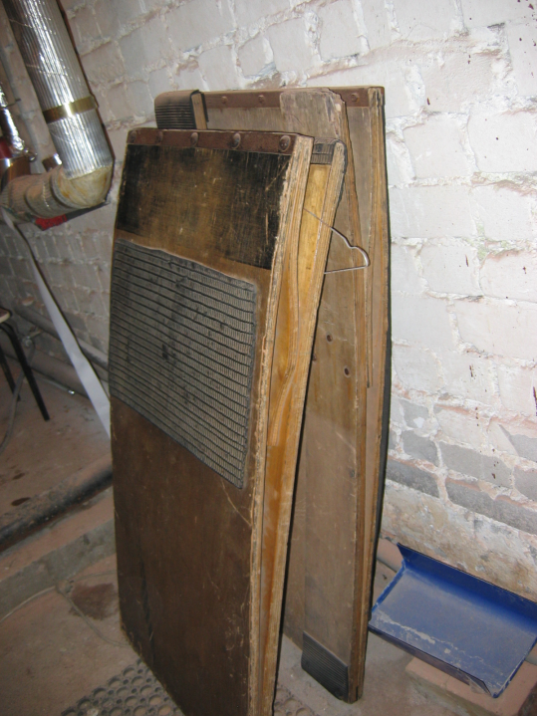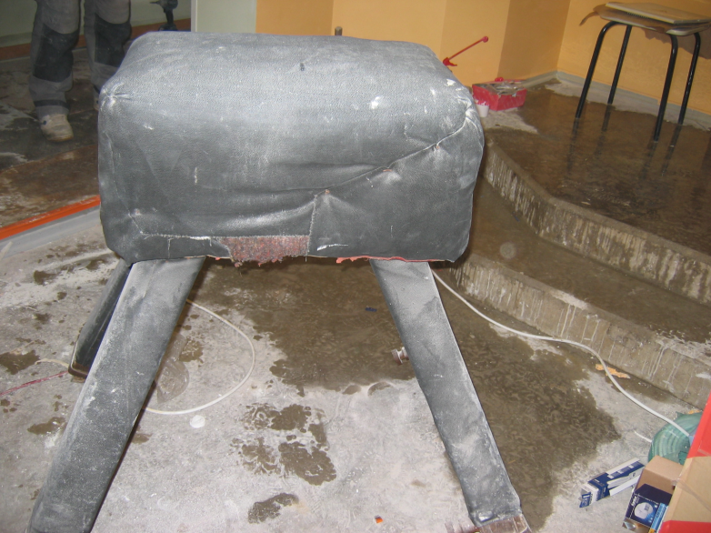
Karlova kool on võtnud hinnapakkumise juurdeehituse spordisaali inventari soetamiseks. Pakkumine on 11 067 eurot koos käibemaksuga.
Linnavarade osakond teeb ettepaneku eraldada reservfondist õiendi lisas esitatud inventari soetamiseks nimetatud summa Karlova kooli arvele. Inventari soetamine jääb Karlova kooli korraldada.
Koostas: Märt Mõttus 10.01.2013.a.
Tartu LV linnavarade osakond
ehitusteenistuse vanemspetsialist

